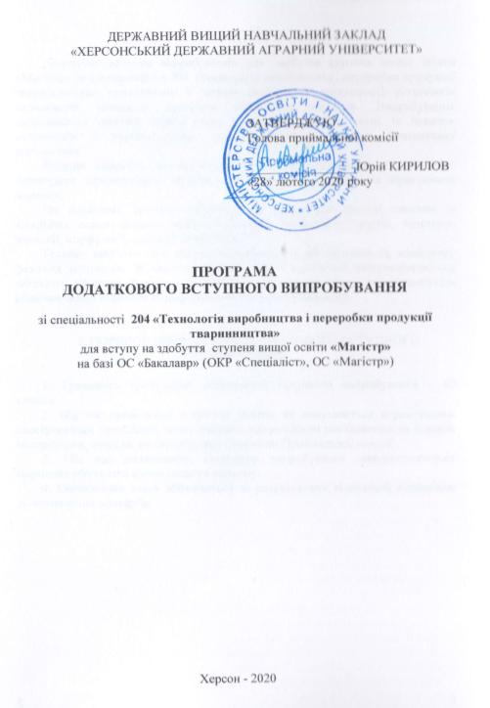
Вступ

Додаткове вступне випробування для здобуття ступеня вищої освіти «Магістр» за спеціальністю 204 «Технологія виробництва і переробки продукції тваринництва» проводяться з метою визначення можливості вступників засвоювати навчальні програми підготовки магістра. Випробування здійснюється шляхом оцінки рівня професійних знань, умінь та навичок вступників з використанням загальнодержавних методів комплексної діагностики.
Вступні випробування проводяться у формі тестування, що дозволяє перевірити сформованість відповідних теоретичних знань та практичних навичок.
На додаткове вступне випробування виносяться тестові питання із загальних основ біології тварин, обмінних процесів у тварин, генетики, зоології, морфології, анатомії та фізіології.
Тестове завдання для вступу складається з 20 запитань із комплексу фахових дисциплін. За характером формування відповідей використовуються завдання закритої форми, що представлені запитаннями, які потребують обрання однієї відповіді із запропонованого набору варіантів.

І. ПОРЯДОК ПРОВЕДЕННЯ ДОДАТКОВОГО ВСТУПНОГО ВИПРОБУВАННЯ

1. Тривалість проведення додаткового вступного випробування – 60 хвилин.
2. Під час проведення вступних іспитів не допускається користування електронними приладами, підручниками, навчальними посібниками та іншими матеріалами, якщо це не передбачено рішенням Приймальної комісії.
3. Під час додаткового вступного випробування використовується шарикова або гелева ручка синього кольору.
4. Оцінювання знань проводиться за результатами відповідей відповідно до визначених критеріїв.
ІІ. ПЕРЕЛІК ТЕМ, ЩО ВИНОСЯТЬСЯ НА ДОДАТКОВЕ ВСТУПНЕ ВИПРОБУВАННЯ

Система органів травного тракту тварин. Система органів дихання тварин. Система органів кровообігу тварин. Залози внутрішньої секреції. Вітаміни. Гормони.Особливості обміну речовин та енергії у тварин. Види аналізаторів. Нервова система. Поняття про генетику. Спадковість та мінливість. Одноклітинні та багатоклітинні організми. Прокаріоти. Будова клітини.

ІІІ. ПЕРЕЛІК ПИТАНЬ ДЛЯ ПРОВЕДЕННЯ ДОДАТКОВОГО ВСТУПНОГО ВИПРОБУВАННЯ

- Що вивчає дисципліна генетика ?
- Хто з вчених вперше запропонував термін “генетика” ?
- Хто з вчених є загальновизначеним “батьком” генетики ?
- Які методи досліджень використовуються при при розгляданні генетичних питань?
- Види спадковості та мінливості.
- Який генетичний метод досліджень вивчає спадковість і мінливість на рівні хромосом?
- Які організми відносяться прокаріот?
- Які організми відносяться до одноклітинних та багатоклітинних?
- Статеві клітини, ембріональний розвиток багатоклітинного організму
- Що таке ДНК, які структури клітини його містять?
- Хто вперше запропонував терміни і поняття "ген", "генотип" і "фенотип"?
- Як називається сукупність усіх генів організму?
- Як називається теорія і практика створення високопродуктивних сортів і гібридів рослин, порід тварин і штамів мікроорганізмів?
- Як називається спарювання споріднених між собою самців і самок?
- Хто з видатних вчених відкрив і сформулював "закон гомологічних рядів у спадковій мінливості"
- Будова клітини.
- Поняття про прості білки.
- Обмін речовин і енергії. Анаболізм, катаболізм.
- Етапи процесу обміну речовин.
- Жиророзчинні та водорозчинні вітаміни.
- Поняття про авітоміноз.
- Що вивчає дисципліна анатомія?
- Характеристика кровоносних судин (артерії, вени капіляри).
- Характеристика системи кровообігу.
- Характеристика системи дихання.
- Характеристика системи травлення.
- Жовч. Місце виділення, значення.
- Кишковий сік. Місце виділення, значення.
- Характеристика системи виділення.
- Функції нирок.
- Характеристика залоз, що знаходяться у шкірі.
- Характеристика ендокринної системи.
- Гормони адреналін та інсулін. Місце виділення, значення.
- Характеристика процесу зсідання крові.
- Характеристика процесу кровотворення.
- Формені елементи крові (лейкоцити, еритроцити, тромбоцити).
- Що таке антитіла?
- Адекватні подразники для різних видів аналізаторів.
- Будова аналізатору.
- Характеристика процесу збудження.
- Будова і функції нейрону.
- Характеристика центральної нервової системи.
- Відділи головного мозку.
- Характеристика умовних рефлексів.

СПИСОК РЕКОМЕНДОВАНОЇ ЛІТЕРАТУРИ

- Коновалов В.С. Генетика сільськогосподарських тварин. [Текст] /В.С.Коновалов, В.П.Коваленко, М.М.Недвига – К.: Урожай, 1996. – 432 с.
- Мороз І.В. Словник-довідник з біології. [Текст] / І.В.Мороз, Л.І.Мороз – Київ.: «Генеза», 2001. – 416 с.
- Волкова Т.І. Біологія. Навчально-методичний посібник. 10кл. [Текст] / Т.І.Волкова – Видавництво: Петрова Г.В., 2010 – 128 c.
- Волкова Т.І. Біологія. Серія: Комплексний довідник [Текст] / Т.І.Волкова - Харків: Співак, 2010. – 416 с.
- Красильникова Т.В. Наочний Довідник Біологія 10-11 класи. [Текст] / Т.В.Красильникова – Vesta, 2009. – 111 с.
VІІІ. КРИТЕРІЇ ОЦІНЮВАННЯ ВІДПОВІДЕЙ ВСТУПНИКА

Критерії оцінки знань додаткового вступного випробування:
«склав» – вступник правильно обґрунтовує варіативність рішень, володіє різносторонніми уміннями та навичками при виконанні тестових завдань; на основі знань теоретичного та практичного матеріалу дисциплін вірно обирає відповідь із запропонованих у тестовому завданні альтернативних варіантів. Правильно надав відповідь на більше як 60 % тестів;
«не склав» – вступник надав правильні відповіді на менше ніж 60 % тестів.

Шкала оцінювання тестових завдань додаткового вступного випробування
Оцінка знань | Відсоток правильних відповідей | Кількість правильних відповідей у тестовому завданні
«склав» | Більше 60% | 12-20
«не склав» | Менше 60% | 1-11

